**Jeden Mittwoch findet während der Pause der Verkauf von frisch zubereiteten Speisen in Form des „Mitmach- Frühstücks“ statt. Dieses Frühstück wird von engagierten Eltern, Großeltern und Schülern zubereitet.**

*Welche Dinge sind vorher zu klären?*

Die Eltern der Lerngruppen, die in der Woche für das Mitmach-Frühstück verantwortlich sind, (Termine sind auf der Homepage ersichtlich und hängen in der Schule aus) übernehmen die Planung für:

* **Einkauf der Lebensmittel:**

Auf der Homepage der Schule sowie an der Infosäule ist immer die **aktuelle Einkaufsliste** für das MitMach-Frühstück hinterlegt.

Der Einkauf sollte am Vortag erfolgen. Die Lebensmittel werden bitte im Kühlschrank in der Küche (eigenes Fach für das MitMach-Frühstück) bis zum Folgetag gelagert.

Für den Einkauf steht ein Budget von ca. **40 Euro** zur Verfügung.

* **Brezeln/Laugenstangen:**

Neben Brot und Brötchen werden auch Brezeln und Laugenstangen zum Verkauf angeboten. Diese werden von Eltern morgens zu Hause frisch aufgebacken und zum Verkauf in die Schule gebracht. Es werden insgesamt 80 Brezeln oder Laugenstangen benötigt. Die Eltern der Lerngruppen, die für das MitMach-Frühstück an dem Morgen verantwortlich sind, übernehmen diese Planung.

* **Helfer:**

Jede Lerngruppe hat eine eigene Liste, in die sich die Eltern als Helfer für das MitMach-Frühstück eintragen. Es werden insgesamt **4 Helfer** benötigt.

*Was ist mittwochmorgens zu tun?*

* **Brötchen beim Bäcker abholen:**

Diese sind für jeden Mittwoch bei der Bäckerei Pusse, Gersweilerstr. 9, Tel.: 53520 vorbestellt (zur Zeit sind es 35 „WIKINGER“ Brötchen, 1 dunkles Brot und zusätzlich 10 Brezeln).

* **Treffpunkt der Helfer:**

Um kurz vor 8.00 Uhr treffen sich die Helfer in der Küche (Die Küche befindet sich im EG, links neben dem Büro der AWO).

* **Frühstückskasse abholen:**

Der Abrechnungsblock für das MitMach-Frühstück und die Kasse mit dem Wechselgeld und der „Gewinndose“ (Plastikdöschen) müssen am Lehrerzimmer oder im Sekretariat abholt werden.

* **Fördervereinsboxen „MitMach - Frühstück“ aus Verkaufstheke entnehmen.**

Der Förderverein hat Materialien für das MitMach-Frühstück finanziert. Es sind mehrere Boxen, die in der Verkaufstheke außerhalb der Küche gelagert werden. Dieser Schrank ist mit MitMach-Frühstück-Aufkleber gekennzeichnet.

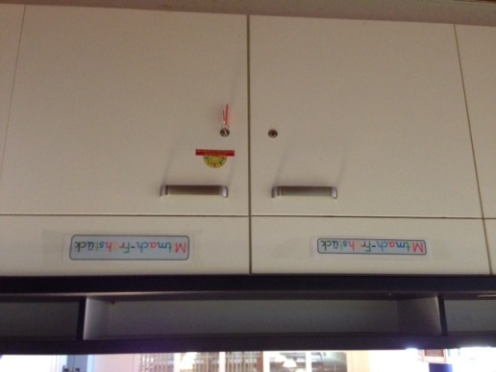 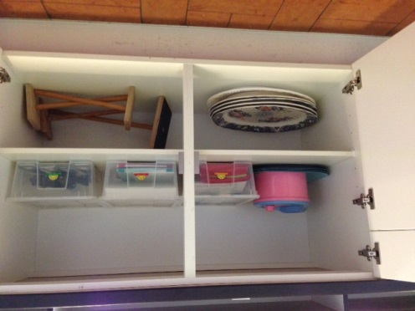 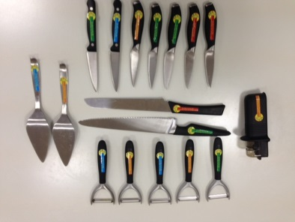

Schrankteil Verkaufstheke für das MitMach Frühstück So sieht der Schrank von innen aus und unsere Werkzeuge ☺

*Zubereitung der Speisen:*

* **Brot mit Quark und Marmelade**

Brotscheiben mit Quark und Marmelade bestreichen

* **Brötchen mit Käse und Wurst (35 Brötchen=70 Brötchenhälften)**

Die Brötchen werden mit Lätta bestrichen, mit einem Salatblatt versehen und mit Wurst oder Käse belegt. Sie können dann noch mit Gurken-, Paprika- oder Karottenscheiben dekoriert werden.

* **Tomaten-Mozzarella-Spieße**

Pro Spieß empfiehlt es sich, 3 kleine Tomaten und 2 Mini Mozzarella Kugeln zu verwenden

* **Hart gekochte Eier**

Hier empfiehlt es sich, die Eier zu Hause bereits zu kochen und dann mitzubringen. Die Eier werden dann gepellt und zum Verkauf angeboten.

* **Obst und Gemüseplatten**

Die Platten für Obst und Gemüse befinden sich im Schrank des Mitmach-Frühstücks. Das Obst und Gemüse wird in mundgerechte Stücke geschnitten und gleichmäßig auf die Platten verteilt. Es werden derzeit **8 Platten** benötigt. Es gibt eine Liste für die Obstplatten, in die jeder Lehrer ein Häkchen macht, wenn er seine Platte abgeholt hat.

*Verkauf:*

Gegen 9.30 Uhr holt sich jede Klasse eine Obstplatte ab. Die übrigen Speisen werden auf den Tresen in der Aula aufgestellt und das Wechselgeld von 15 Euro wird bereitgelegt.

* **Preise:**

|  |  |
| --- | --- |
| Brezeln | 50 Cent |
| Belegte Wurst- und Käsebrote | 50 Cent |
| Marmeladebrote | 30 Cent |
| Tomaten-Mozzarella-Spieß | 30 Cent |
| Hart gekochtes Ei | 30 Cent |

**Der Verkauf erfolgt durch die Eltern in der Regel mit Unterstützung von 2 Schülern der 3 oder 4. Klassenstufe.**

*Abschlussrechnung:*

* **Abrechnung:**

Bitte folgende Auflistung in den Spiralblock “MitMach-Frühstück“ eintragen.

**Umsatz**  (gesamt )

* **Einkauf**
* **Bäcker**
* **Wechselgeld** ( 15 Euro in kleinen Geldstücken)

__________________________________________

**Gewinn**

Der Gewinn kommt in die „Gewinndose“ (Plastikdöschen) und wird in die Kasse gelegt. Das Wechselgeld wird für die nächste Woche in der Kasse gelassen. Bitte darauf achten, dass das Wechselgeld möglichst aus kleinen Cent-Einheiten besteht.

Die Ausgaben für die Einkäufe (Bäcker und Lebensmittel) gehen denjenigen zu, die in Vorlage getreten sind (Umschläge + Kugelschreiber liegen in der Plastikbox). Bitte beim jeweiligen Klassenlehrer abgeben, sodass das Geld weitergeleitet werden kann.

*Zum Schluss:*

* Alle Gegenstände, die in den Boxen gewesen sind, werden nochmals in diese Box gelegt und wieder in die Theke eingeräumt. Das benutzte Geschirr wird gespült und aufgeräumt.
* Die gebrauchten Handtücher müssen im Untergeschoss auf den Wäscheständer zum Trocknen aufgehängt werden.
* Falls Zutaten übrig bleiben, können noch geschlossene Packungen im Kühlschrank bleiben. Bitte sagt den Eltern, die eine Woche später an der Reihe sind, Bescheid, dass sie entsprechend weniger einkaufen können. Ebenso sollte weitergegeben werden, wenn etwas fehlt, z.B. Spieße.

**Angebrochene Packungen müssen entsorgt oder mit nach Hause genommen werden.**

* Die Lehrer sind angehalten, die Obstplatten bis zum Beginn der großen Pause in der Küche abzugeben.

Stand: August 2018